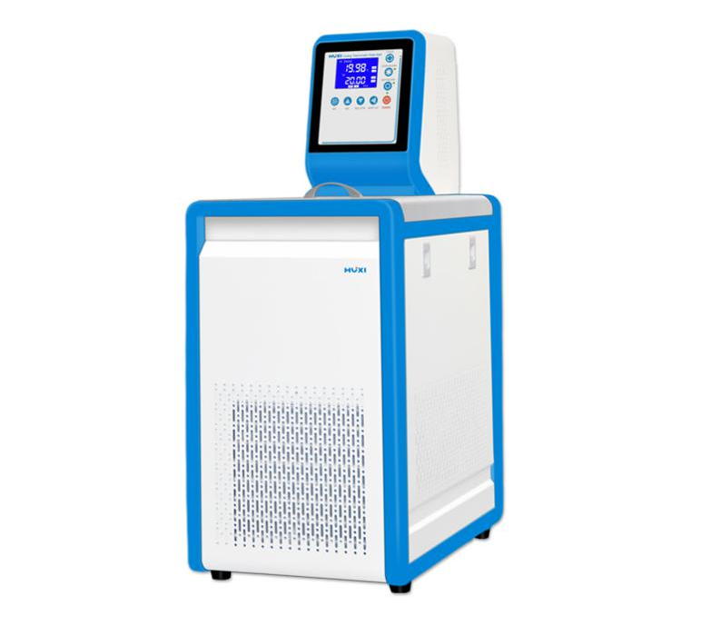

HLC-0506 低温恒温槽

1、产品应用

适用于需要维持低温、恒温条件下工作的化学、生物、物理等实验室，是医药卫生、化学工业、食品工业、冶金工业、大专院校、科研、遗传工程、高分子工程等实验室的必备设备。恒温槽可以结合应用于旋转蒸发器、夹套恒温杯、光化学反应仪、真空冷冻干燥箱、循环水式真空泵，磁力搅拌器等仪器，并进行多功能反应恒温作业及药物储存。广泛使用于精细化工、生物工程、医药食品、冶金、石油、农业等领域。为用户提供高精度的恒温场源，是研究院、高等院校、工矿企业实验室、质检部门理想的恒温设备。

2、产品特点
- 特有的大屏幕背光液晶显示，设定温度、实际温度、可独立启动/关闭“加热”“制冷”“内外循环”等功能、工作状态信息清晰明了；
- 控制部分采用了模具设计，整体外观流线型设计，美观大方；
- 高性能搅拌电机，低噪声、低发热、全封闭、高寿命；
- 不锈钢台板、内胆，有效避免腐蚀、生锈等现象；
- 多重安全防护：低液位保护，报警时灯光和声音同时提醒；
- 具有断电保护、超温报警功能，提供多项安保措施；
- 全封闭压缩机组制冷，制冷系统具有过热、过电流多重保护装置，四周门板可拆卸，清理方便简洁，无需工具拆卸；
- 仪器工作稳定可靠，操作方便安全。
3、技术参数
型号 | HLC-0506
水箱容量  （L） | 6L
温度范围 | -5~100℃
总功率 | 1200W
显示精度 | 0.1℃
内槽尺寸 | 270*200*130mm
工作槽开口尺寸 | 180*140mm
外循环泵流量 | 10L/min
扬程（最大/额定） | 2M
温度显示方式 | LED
制冷输入电功率 | 160W
制冷量 | 180W
外循环接头外径尺寸 | 10mm宝塔接头
外形尺寸 | 440*300*740mm
净重 | 29kg
毛重 | 33kg

4、装箱清单
序号 | 名称 | 数量
1 | 主机 | 1台
2 | 电源线 | 1根
3 | 恒温硅胶管 | 2根
4 | 不锈钢盖板 | 1块
5 | 说明书 | 1份
6 | 合格证（含保修卡） | 1份
7 | 排水管 | 1根
8 | 保险丝 | 2只

